**DECLARACION JURADA**

Yo, Albert Romario Huillca Pultay con código N.º 201611502 estudiante de la escuela profesional Ingeniería de Sistemas de nacionalidad peruana con documento de identidad N.º 73444798, natural del departamento de Lima provincia de Lima del distrito de San Juan de Lurigancho.

**Declaro bajo juramento que:**

* Declaro bajo juramento que: los documentos requeridos por la UPeU y presentados por mi persona, son ciertos y fidedignos en todo su contenido.

Es todo cuanto declaro, ratificó y firmó, en la ciudad de Lima a los 7 días del mes de Julio de 2020.

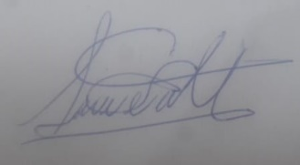

Firma:

DNI: 73444798